HỌC VIỆN KỸ THUẬT QUÂN SỰ

WEBSITE QUẢN LÝ CỬA HÀNG QUẦN ÁO ONLINE
ĐẶC TẢ YÊU CẦU PHẦN MỀM [v1.0]

Người lập: Nguyễn Văn Đạt
Ngày lập: 25……/…02…./.…2016…….

Người xem xét:
Ngày lập: ……/……./.……….

Người duyệt:
Ngày duyệt: ……/……./.………..

ĐD khách hàng duyệt:
Ngày duyệt: ……/……./.………..

LỊCH SỬ THAY ĐỔI TÀI LIỆU
Ngày thay đổi | Phiên bản | Mô tả | Tác giả/Nhóm tác giả
25/02/2016 | V1.0 | Tạo mới | DatNV

MỤC LỤC
1. GIỚI THIỆU CHUNG 4
1.1 Mục đích 4
1.2 Phạm vi 4
1.3 Các định nghĩa, thuật ngữ, từ viết tắt 4
1.4 Tài liệu tham khảo 4
2. MÔ TẢ TỔNG QUAN HỆ THỐNG 5
2.1 Mô hình use case 5
2.2 Danh sách các tác nhân và mô tả 5
2.3 Danh sách Use case và mô tả 5
2.4 Các điều kiện phụ thuộc 5
3. ĐẶC TẢ CÁC YÊU CẦU CHỨC NĂNG (FUNCTIONAL) 6
3.1 UC_001_Tên use case 6
3.1.1 Mô tả use case UC_001 6
3.1.2 Biểu đồ 6
3.2 UC_002_Tên use case 6
3.2.1 Mô tả use case UC_002 7
3.2.2 Biểu đồ 7
4. CÁC THÔNG TIN HỖ TRỢ KHÁC 8

GIỚI THIỆU CHUNG

Mục đích

Tài liệu được lập ra nhằm mục đích giải đáp các đặc tả về yêu cầu phần mềm của dự án “Website bán quần áo online”, dành cho cả phía khách hàng và đội ngũ phát triển phần mềm. Tài liệu sẽ giải thích về các mục tiêu, chức năng của hệ thống, xác định các yêu cầu của hệ thống, xác định đối tượng người dùng mà hệ thống hướng đến, chỉ ra các ràng buộc hệ thống cũng như các đặc tính khác của người dùng.

Phạm vi
Tài liệu dành cho tất cả các thành viên trong đội phát triển phần mềm. Tài liệu sẽ ảnh hưởng tới tất cả các tài liệu thiết kế sau này của hệ thống.

Các định nghĩa, thuật ngữ, từ viết tắt
STT | Thuật ngữ, từ viêt tắt | Giải thich | Ghi chú
1 | CSDL | Cơ sở dữ liệu
2 | N/A | Not avaiable | Không có thông tin
3 | Web service | Dịch vụ web
4 | Laptop | Máy tính xách tay
5 | PC | Máy tính để bàn

Tài liệu tham khảo
STT | Tên tài liệu | Ghi chú
1 | mau-bm-qtpm-cnpm-mo-ta-yeu-cau-muc-caosrd-v2-01 | https://hienngong.wordpress.com/category/software-project-management/

MÔ TẢ TỔNG QUAN HỆ THỐNG

Mô hình use case
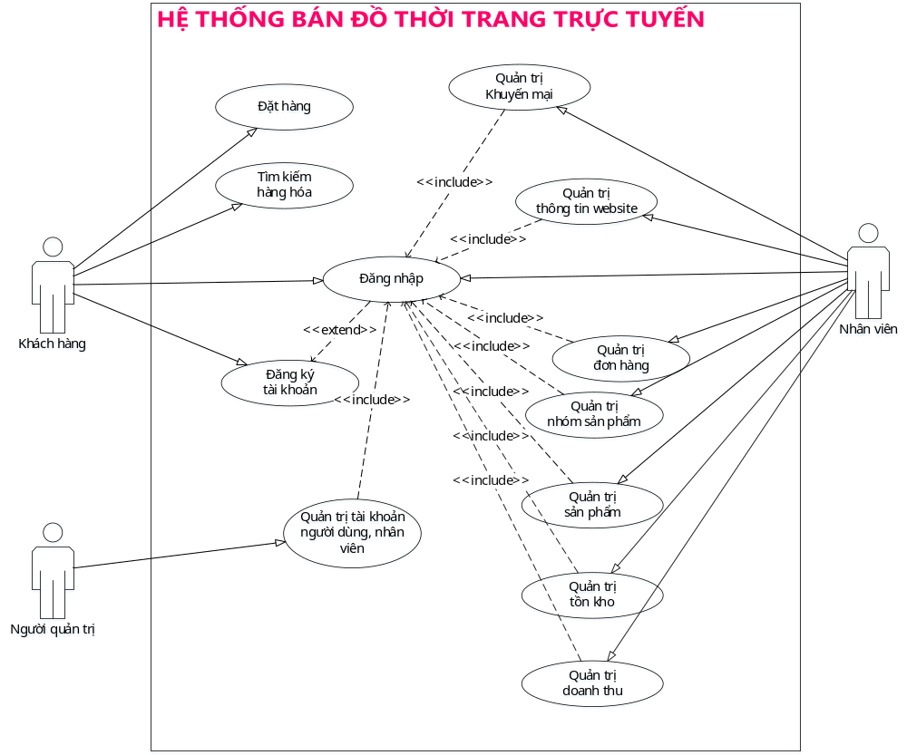

Danh sách các tác nhân và mô tả

Tác nhân | Mô tả tác nhân | Ghi chú
Khách hàng | Là những người có nhu cầu mua quần áo của cửa hàng qua website
Nhân viên | Là người có vai trò quản lý hàng hóa, duyệt đơn hàng, vận chuyển hàng, thanh toán.
Người quản trị | Là người có vai trò quản lý các tài khoản của khách hàng và nhân viên, giám sát quá trình làm việc của nhân viên.

Danh sách Use case và mô tả.
ID | Tên Use case | Mô tả ngắn gọn Use case | Chức năng | Ghi chú
UC_001 | Quản lý nhóm sản phẩm | Cho phép thêm, sửa, xóa thông tin nhóm sản phẩm vào CSDL | FU_001
UC_002 | Quản lý sản phẩm | Cho phép thêm, sửa, xóa thông tin sản phẩm vào CSDL | FU_002
UC_003 | Quản lý khuyến mãi | Cho phép thêm, sửa, xóa thông tin khuyến mãi vào CSDL | FU_003
UC_004 | Quản lý đơn đặt hàng | Cho phép xem đơn hàng, duyệt đơn hàng | FU_004
UC_005 | Quản lý thông tin website | Cho phép thêm, sửa, xóa thông tin website vào CSDL | FU_005
UC_006 | Quản lý tài khoản khách hàng, nhân viên | Cho phép hoạt động hoặc khóa tài khoản của khách hàng, nhân viên | FU_006
UC_007 | Báo cáo doanh thu | Cho phép thu nhập hàng tháng, hàng năm | FU_007
UC_008 | Báo cáo tồn kho | Cho phép xem các mặt hàng còn tồn hàng tháng, hàng năm | FU_008
UC_009 | Đặt hàng | Cho phép khách hàng mua hàng qua website | FE_001
UC_010 | Tìm kiếm | Cho phép khách hàng có thể tìm kiếm hàng hóa theo tên, nhóm, giá của hàng hóa | FE_002
UC_011 | Đăng ký | Cho phép khách hàng đăng ký thông tin tài khoản | FE_003
UC_012 | Đăng nhập | Cho phép khách hàng sử dụng tài khoản đăng nhập vào website | FE_004
Trong đó:
UC: Quy cách đánh số Use case
001, 002…: là số thứ tự của use case

Các điều kiện phụ thuộc
<Trình bày các điều kiện về mặt kỹ thuật cần thiết để phát triển phần mềm, ví dụ: cấu hình phần cứng, cấu hình mạng, các phần mềm khác có liên quan, các công cụ sử dụng để phát triển phần mềm. Các yêu cầu khác...>.

ĐẶC TẢ CÁC YÊU CẦU CHỨC NĂNG (FUNCTIONAL)

UC_001_Quản trị nhóm sản phẩm

Thêm nhóm sản phẩm
Tên | Thêm nhóm sản phẩm mới
Mô tả ngắn gọn | Sau khi nhân viên đăng nhập vào website với tài khoản nhân viên đã được chủ cửa hàng cấp từ trước, rồi sau đó vào phần quản trị nhóm sản phẩm và thực hiện các thao tác thêm, sửa hoặc xóa thông tin nhóm sản phẩm.
Lý do tại sao cần thiết | Chức năng giúp đưa thêm được mặt hàng mới hoặc xóa bỏ các mặt hàng sẽ không còn bán nữa khỏi trang web.
Tác nhân | Nhân viên
Tiền điều kiện | Nhân viên phải đăng nhập được vào website với tài khoản của một nhân viên đã được cấp từ trước.
Luồng sự kiện chính | - UC bắt đầu khi người dùng lựa chọn thêm mới nhóm sản phẩm từ màn hình hiển thị danh sách các nhóm sản phẩm  - Hệ thống đưa ra màn hình nhập thông tin cho nhóm sản phẩm mới.  - Người dùng nhập thông tin nhóm sản phẩm gồm: Tên nhóm sản phẩm, mô tả, hình ảnh.  - Người dùng nhấn vào nút lưu  - Hệ thống kiểm tra điều kiện thông tin nhập vào như: nhóm sản phẩm đã tồn tại chưa, các thông tin bắt buộc, kiểu dữ liệu của các trường thông tin.  A1: Thông tin nhóm sản phẩm không thỏa mãn  - Hệ thống thêm dữ nhóm sản phẩm mới cho CSDL  - Hệ thống đưa ra thông báo thành công cho người dùng  - Người dùng có thể thêm mới các nhóm sản phẩm khác hoặc thực hiện các chức năng khác của hệ thống.  - UC kết thúc.
Luồng sự kiện rẽ nhánh | A1: Thông tin nhóm sản phẩm không thỏa mãn  - Hệ thống đưa ra thông báo về thông tin không hợp lệ  - Người dùng nhập lại thông tin lỗi  - Quay trở lại bước 4
Hậu điều kiện | Thông tin nhóm sản phẩm được cập nhật.

Sửa nhóm sản phẩm

Biểu đồ
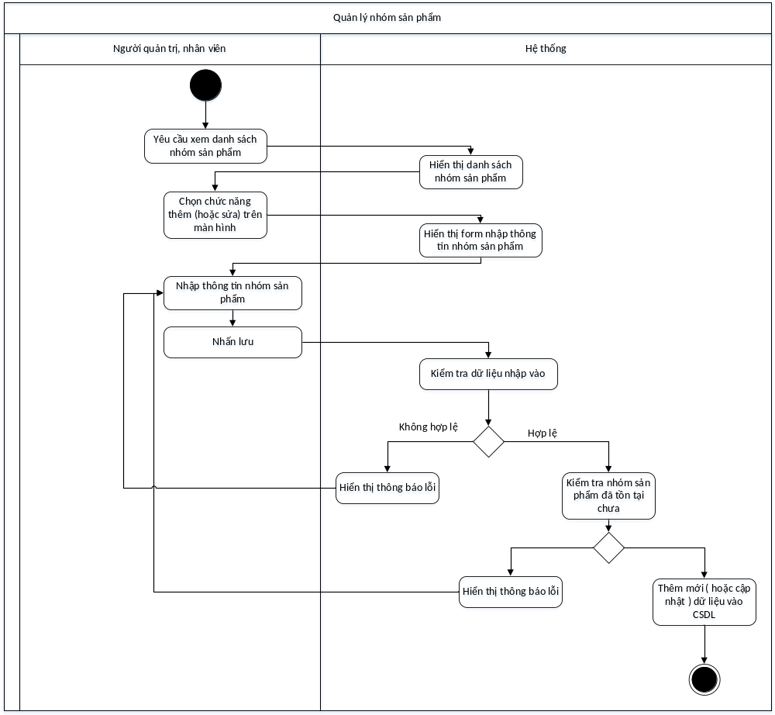

UC_002_Tên use case
Trong đó:
UC_002: là mã use case
Tên use case: Tên use case được mô tả ở mục 2.3

Mô tả use case UC_002
Use case: {Mã use case_Tên use case}
Mục đích: | <Kết quả cần đạt được của Use case>
Mô tả: | <Mô tả chi tiết use case, vai trò của Use case>
Tác nhân: | <Các tác nhân tác động đến Use case>
Điều kiện trước: | <Các điều kiện cần phải thực hiện trước khi thực hiện Use Case>
Luồng sự kiện chính (Basic flows) | <Các luồng sự kiện chính, thành công của Use case theo trình tự thời gian>
Luồng sự kiện phụ (Alternative Flows): | <Các luồng sự kiện ngoại lệ, không thành công của Use case theo trình tự thời gian>
Điều kiện sau: | <Kết quả thu được sau khi thực hiện đúng & kết thúc UseCase>.

Biểu đồ
<Biêu đồ (diagram) chi tiết>.

CÁC THÔNG TIN HỖ TRỢ KHÁC
<Các thông tin hỗ trợ có vai trò làm cho tài liệu đặc tả yêu cầu phần mềm dễ sử dụng hơn, bao gồm: Mục lục, Index, Phụ lục kèm theo …>.

